Corporación educacional Las Naciones Nº1973

Departamento de Básica

Profesora: Daniella Moya Saavedra

**Guía N° 2, Unidad 2**

**Ciencias Naturales**

**6° Básico**

Nombre : _______________________________________________Fecha : ___________________________

Aprendizajes Esperados:

Identificar y describir las funciones de las principales estructuras del sistema reproductor humano femenino y masculino. (OA 4)

**Lee atentamente el texto y luego responde.**

Reproducción humana Es el proceso que permite a la especie humana perpetuarse a través del tiempo, teniendo descendientes gracias a la unión de los gametos masculinos y femeninos.

Es importante considerar valores como el compromiso y la responsabilidad a la hora de tener un hijo porque tener un hijo es dar vida y por lo tanto ha de tomarse en consideración todos los aspectos de la persona, involucra un compromiso con esta nueva persona que necesita del cuidado y amor de sus padres. La madurez sexual no está directamente relacionada con la madurez emocional, nosotros maduramos sexualmente antes de nuestra madurez emocional y es por eso que hay que ser maduros emocionalmente para poder tener un hijo y así asumir con responsabilidad el cuidado de este.

**Sistema o aparato reproductor masculino.**

En la especie humana, el hombre produce los gametos masculinos o **espermatozoides.**Estas células trasmiten al nuevo ser la información genética aportada por el padre.

Las estructuras más importantes del sistema reproductor masculino son **los testículos, el epidídimo, los conductos deferentes, la uretra, las vesículas seminales, la próstata y el pene**.

**Testículos**

Son dos órganos cuya función es la producción de espermatozoides. Se encuentran suspendidos en un saco externo formado por la piel, denominado **escroto.**La función del escroto es mantener a los testículos en un medio más frío que el del interior de la cavidad abdominal.  Para que los espermatozoides se produzcan normalmente se requiere de una temperatura 30°C menor que la temperatura corporal (37°C).

**Funcionamiento de los testículos.**En el interior de los testículos y más exactamente en los túbulos seminíferos, se produce la hormona testosterona. Esta hormona determina las denominadas características sexuales secundariasestas son:

Crecimiento de la estructura del esqueleto, desarrollo de la musculatura, cambios en el tono de la voz, cambios en la piel y en la distribución del vello, regulación hormonal.

**Epidídimo:** Es el órgano conformado por un tubo enrollado cuya longitud aproximada es de 7 centímetros.  Se encuentra unido a los testículos por detrás de ellos y su función es e1 almacenar temporalmente los espermatozoides producidos en los tubos seminíferos para permitirles que adquieran movilidad.  Este proceso se conoce con el nombre de capacitación,y requiere que los espermatozoides permanezcan 18 horas en el epidídimo, para completarse sólo cuando éstos ingresan al sistema reproductor  femenino, donde puede ocurrir la fecundación del óvulo.

**Conductos deferentes:** Éstos son la prolongación del tubo contenido en el epidídimo. Su función es almacenar los gametos masculinos y transportarlos desde el testículo hasta otra porción tubular denominada uretra.

**Uretra:** Es un conducto que transporta los espermatozoides desde los conductos deferentes hasta el pene, para permitir su excreción.

La uretra es también el conducto por el que se elimina la orina.

**Vesículas seminales:** Son dos glándulas que vierten a los conductos deferentes el semen, líquido viscoso en el que flotan los espermatozoides. El semen contiene agua y nutrientes como la fructosa, un tipo de azúcar que sirve de fuente energética para posibilitar el movimiento de los espermatozoides en su camino hacia el óvulo femenino.

**Próstata:** Se denomina así a una glándula que segrega sustancias específicas, las cuales, al mezclarse con el semen producido por las vesículas seminales, favorece la supervivencia de los espermatozoides una vez que ingresan al sistema reproductor femenino y ocurre la fecundación del óvulo.

**Pene:** El pene es el órgano copulador por el cual los espermatozoides son depositados en la vagina.  Está formado por un tejido esponjoso que al llenarse de sangre se separa del cuerpo en un proceso denominado erección. El pene erecto tiene la posibilidad reproductiva de introducir los espermatozoides del varón dentro del sistema reproductor femenino, función que se realiza durante el acto sexual o cópula.

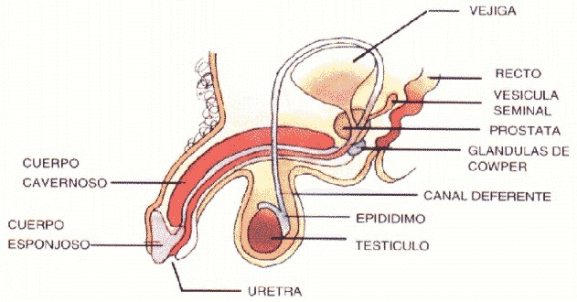**ESPERMATOZOIDE**

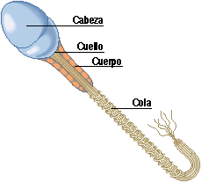

ACTIVIDAD

1) ¿Qué entiendes por Reproducción humana?

________________________________________________________________________________________________________________________________________________________________________

2) ¿Por qué es importante considerar valores como el compromiso y la responsabilidad a la hora de tener un hijo?

________________________________________________________________________________________________________________________________________________________________________

3) ¿La madurez sexual está directamente relacionada con la madurez emocional?

________________________________________________________________________________________________________________________________________________________________________

4) Define los siguientes conceptos con ayuda de un diccionario o del computador:

b) Gónadas: _________________________________________________________________________

c) Hormonas: ________________________________________________________________________

d) Gametos: __________________________________________________________________________

5) Nombra las funciones de las gónadas masculinas

____________________________________________________________________________________________________________________________________________________________________________________________________________________________________________________________

6) ¿Cuál es la ubicación de los testículos en un varón adulto?

____________________________________________________________________________________________________________________________________________________________________________________________________________________________________________________________

7) ¿Qué le sucederá a un varón si no se produce el descenso testicular antes del nacimiento? ¿Cómo se corrige dicha anomalía?

____________________________________________________________________________________________________________________________________________________________________________________________________________________________________________________________

8) Dibuja un espermatozoide indicando cada una de sus partes.

9) Completa el siguiente cuadro

|  |  |  |
| --- | --- | --- |
| Estructura | Características | Función |
| Testículos |  |  |
| Epidídimo |  |  |
| Conducto deferente |  |  |
| Uretra |  |  |
| Pene |  |  |

10.- Observa el esquema del aparato reproductor masculino y responde las siguientes preguntas:

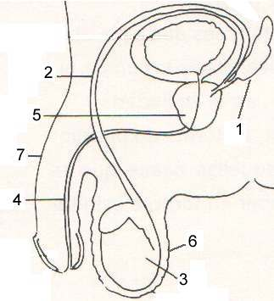

a.- Escribe el nombre de todas las estructuras que compone el sistema reproductor masculino.

1. ______________________________________________________________________________
2. ______________________________________________________________________________
3. ______________________________________________________________________________
4. ______________________________________________________________________________
5. ______________________________________________________________________________
6. ______________________________________________________________________________
7. ______________________________________________________________________________

b.- ¿Cuál es la función de la estructura 4?

______________________________________________________________________________________________________________________________________________________

b.- ¿Qué le sucedería a un varón de 14 años si por accidente pierde sus testículos

________________________________________________________________________________________________________________________________________________________________________

c.- Señala el nombre de las estructuras 1 y 5

________________________________________________________________________________________________________________________________________________________________________

d.- ¿Qué número representa al conducto deferente

________________________________________________________________________________________________________________________________________________________________________

**Hoy un lector, mañana un líder,**